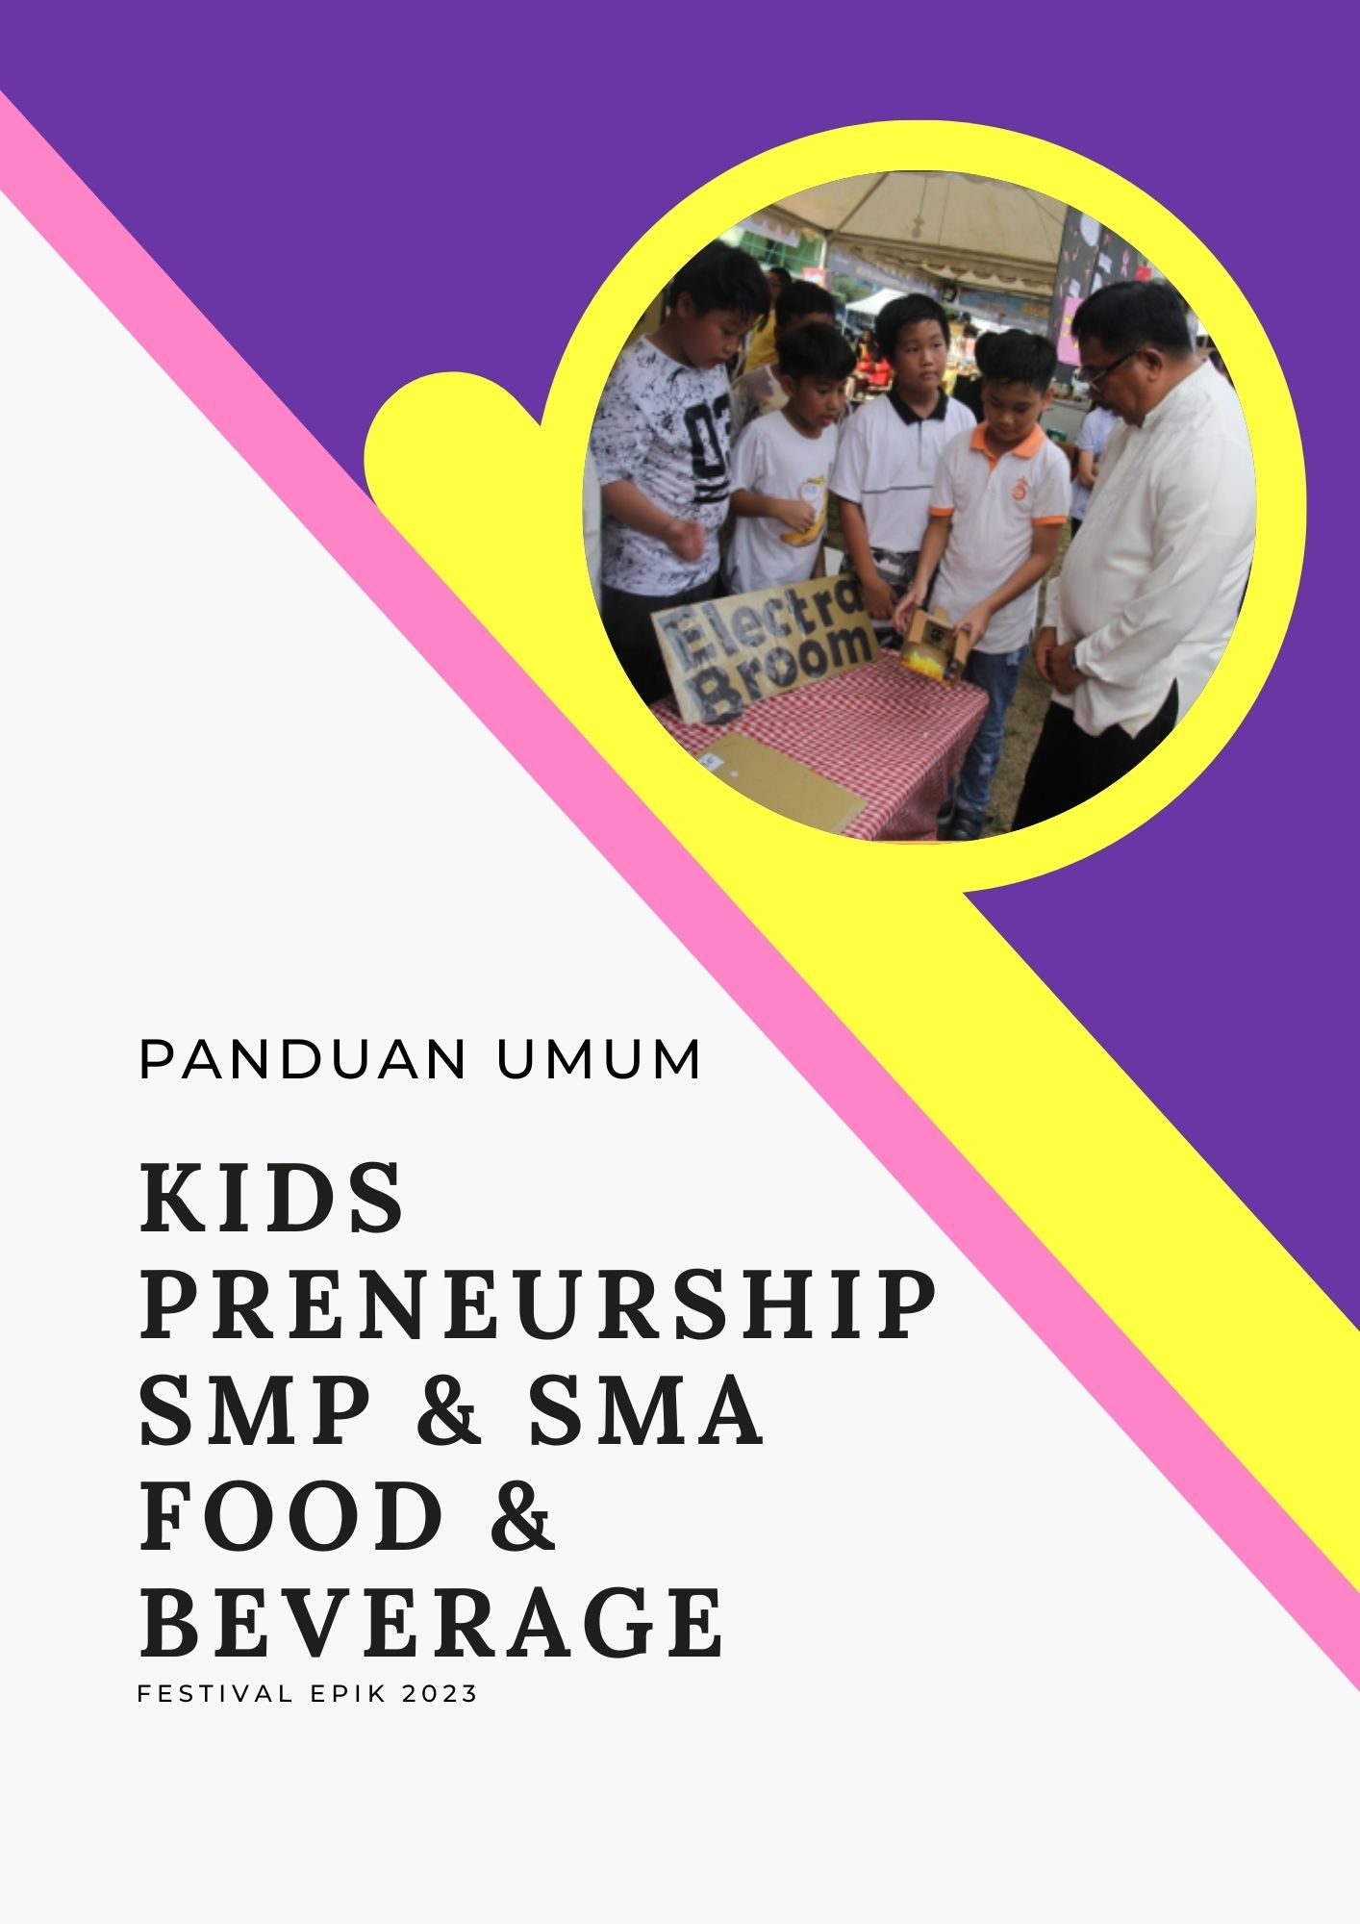

**PANDUAN UMUM**

**FESTIVAL EPIK 2023: “Developing Dynamic Gen-Z Creativepreneurs”**

**Konsep Acara**

Kegiatan KIDSPRENEURSHIP FESTIVAL EPIK 2K23 adalah salah satu kegiatan rutin setiap tahunnya yang diadakan oleh Yayasan Tunas Cahaya Bangsa. Event ini terdiri dari Kompetisi Kidspreneurship (*Business Plan Model Canvas*) yang di dalamnya terdapat berbagai bidang kategori kompetisi. Selanjutnya adalah Expo (pameran karya peserta), guna mensosialisasikan hasil karya wirausahawan muda kreatif kepada masyarakat. Expo ini dapat menjadi sarana interaksi wirausahawan muda kreatif dengan masyarakat.

**Fasilitas Peserta**

* Co-Card Peserta & Pendamping
* Sertifikat Peserta
* Booth Peserta

|  |  |
| --- | --- |
| **Timeline Pelaksanaan Lomba** |  |
| * **Tahap Penyisihan** |  |
| Pendaftaran Akun Peserta | : 22 Februari 2023 – 24 Maret 2023 |
| Submit Karya (Proposal, Pitchdeck) | : 23 Februari 2023 – 24 Maret 2023 |
| Penjurian Seleksi Proposal | : 27 Maret 2023 – 1 April 2023 |
| * **Showcase (Luring)** |  |
| Pengumuman 10 besar tiap kategori/jenjang | : 5 April 2023 |
| Coaching & Submit Karya lanjutan (Mock Up & Video) | : 5 April 2023 – 12 Mei 2023 |
| Kidspreneur Expo & Peserta 10 besar | : 12 Mei 2023 – 13 Mei 2023 |
| * **Final** |  |
| Kidspreneur Expo & Voting Juara Favorit | : 12 Mei 2023 – 13 Mei 2023 |
| Penjurian dan Penghitungan Hasil | : 13 Mei 2023 |
| Penutupan dan Pengumuman Pemenang | : 13 Mei 2023 |

**Alur Pendaftaran**

Pendaftaran dilakukan secara DARING.

1. **Membuat akun daring**

Akun dapat dibuat melalui link: [www.kidspreneurship.co.id](http://www.kidspreneurship.co.id)

1. **Mengisi formulir daring**

Dapat dibuka melalui link: [www.kidspreneurship.co.id](http://www.kidspreneurship.co.id)

1. **Melakukan pembayaran**

Setelah mengisi formulir daring pada link yang telah disediakan, peserta atau guru pembimbing diharapkan melakukan pembayaran.

Biaya pendaftaran dapat ditransfer ke rekening:

Atas Nama : Yayasan Tunas Cahaya Bangsa

No. Rek : 7815 190 777

Bank : BCA

**Setiap tim wajib membayar Rp. 300.000**

Jika sudah melakukan pembayaran peserta dapat mengupload bukti pembayaran melalui link pendaftaran/akun yang sudah dibuat.

*Dalam waktu 1x 24 jam peserta dapat login dan mengecek status pembayaran pendaftaran (konfirmasi/terverifikasi).*

1. **Informasi lebih lanjut**

Untuk informasi lebih lanjut dapat menghubungi narahubung baik SMS/WhatsApp: **Ms. Amelia – 0813 4842 5871**

### Ketentuan Umum Penjurian Kidspreneurship 2K23 untuk Peserta

* Peserta mempersiapkan materi display berdasarkan dengan objek karya yang dibuat yang meliputi: **materi poster, dokumen presentasi (proposal/*business plan)*, foto objek karya, dan dokumen pendukung** lalu diunggah pada saat akun peserta telah tervalidasi di website.
* Materi pameran yang sudah diunggah oleh Panitia Kidspreneurship tidak dapat diperbaharui/diganti, dengan demikian peserta harus lebih teliti dan benar–benar dengan materi terbaiknya sebelum dikumpulkan dan diverifikasi untuk dinilai dan ditampilkan pada Kidspreneurship Festival EPIK 2K23.
* Pengunjung diperbolehkan melakukan interaksi dengan peserta dan karya/jasa wirausahanya, meninggalkan apresiasi, pesan/komentar dan bekerja sama dengan finalis pada *display* mereka.
* Semua isi dalam laman pameran yang ditampilkan merupakan properti bersama di bawah wewenang penyelenggara Kidspreneurship 2K23.
* Pemenang terbagi dalam beberapa kategori yaitu, juara umum, juara kategori (1,2,3) per bidang kompetisi serta juara favorit per jenjang (SMP & SMA).
* Panitia, finalis, dan pengunjung hendaknya memperhatikan etika bermedia social seperti dalam memberikan komentar, masukan, kritik dan saran atau mengunggah materi yang bertentangan dengan aturan, norma, dan nilai-nilai yang berlaku secara hukum dan sosial di Negara Kesatuan Republik Indonesia.

### Kriteria Penilaian Juri

* 1. Struktur dan kelengkapan proposal konsep/ide bisnis menggunakan format *Business Model Canvas* (BMC).
  2. Latar belakang permasalahan atau peluang yang diangkat dan ide bisnis beserta *value* yang ditawarkan sebagai solusi atas permasalahan tersebut.
  3. Analisis peluang pasar (*market opportunity*), akan ide bisnis yang ditawarkan (originalitas bisnis, *new market/business new opportunity)*.
  4. Aspek bisnis dari sisi pemasaran, nilai kompetitif, operasional, SDM, dan keuangan.
  5. Dampak bisnis terhadap lingkungan atau masyarakat.
  6. Prototipe/mock-up harus dapat menjelaskan produk/jasa dan berfungsi baik/sempurna maupun masih dalam pengembangan, dan lain-lain sesuai bisnis konsep yang dikompetisikan.

### Alur Kegiatan Kidspreneurship Festival EPIK 2K23

Pendaftaran Akun Peserta

(22 Februari – 24 Maret 2023)

Submit Karya : Proposal, Pitch deck

(16 Februari– 24 Maret 2023)

Penjurian Seleksi Proposal

(27 Maret – 1 April 2023)

Pengumuman 10 besar tiap kategori/jenjang

(5 April 2023)

Coaching & Submit Karya lanjutan : Mock-up & Video

(5 April – 12 Mei 2023)

Kidspreneur Expo & Peserta 10 besar

(13 Mei 2023)

**LURING**

Kidspreneur Expo & Voting Juara Favorit

(12 – 13 Mei 2023)

Penjurian dan Perhitungan Hasil

(13 Mei 2023)

**Akun Terverifikasi**

Penutupan & Pengumuman Pemenang

(13 Mei 2023)

Akun Terverifikasi

## Ketentuan Khusus Kompetisi Kidspreneurship Festival EPIK 2K23

## Bidang Kompetisi F&B (*Food & Beverage)*

Kegiatan usaha di bidang boga adalah kegiatan yang terkait dengan produksi, pemasaran dan penjualan produk makanan serta minuman. Tema Kidspreneurship 2K23 yaitu: “Festival EPIK 2K23, Entrepreneur Pelajar Indonesia Kreatif” (Ajang praktik pendidikan kewirausahaan yang bermanfaat untuk pengembangan dan aktualisasi diri, lingkungan sekitar, masyarakat dan terciptanya kemitraan yang baik serta menghasilkan karya yang inovatif dan kreatif) sehingga inovasi produk di bidang *food & beverage* dapat bermanfaat antar manusia, lingkungan, perdamaian, kesejahteraan dan kemitraan.

Produk yang dikompetisikan merupakan pengolahan makanan atau minuman Siap Masak (*Ready to Cook*) dan makanan atau minuman Siap Saji *(Ready to* *Eat & Drink*). Usaha Boga terbagi atas beberapa kategori menurut jenis produknya. Pengkategorian bentuk usahanya dapat dikelompokan menjadi :

1. **Kategori Produk Siap Saji *(Ready to Eat & Drink)***

Usaha boga yang mengolah produk makanan dan minuman dalam keadaan siap disajikan dan dapat dikonsumsi langsung. Contoh produk siap saji antara lain:

1. Aneka roti
2. Aneka kudapan kering dan kue basah
3. Aneka minuman dan es
4. Aneka makanan berbasis nabati
5. Aneka makanan berbasis hewani
6. Aneka kreasi makanan lainnya

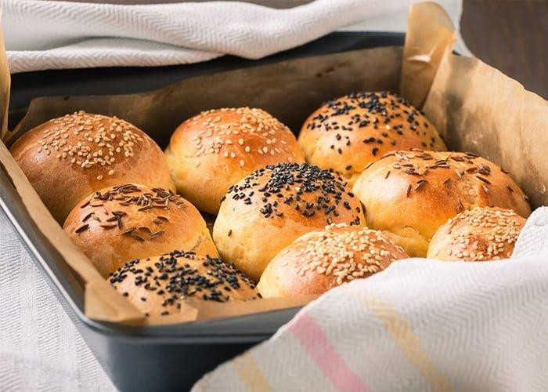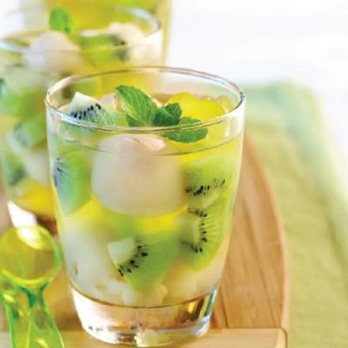

Gambar 20. Contoh produk Boga

Peserta kompetisi F&B Kidspreneurship 2K23 juga dapat menggunakan ***4 Keys Point*** berikut sebagai alat bantu dalam penyusunan rencana usaha :



4 Key Points

Festival EPIK 2K23

*Food & Beverage*

Creative Selling

Konsep Orisinil

Branding Packaging Oke

Proses Bisnis Sederhana

Gambar 21. Keys Festival EPIK 2K23- F&B

### Ketentuan Khusus Bidang Kompetisi F&B

* 1. **Dokumen Presentasi**

**BAB 1** : Judul karya, nama dan profil wirausaha: identitas perusahaan, pendiri, alamat (telp, web, e-mail, akun media sosial)

**BAB 2** : Latar belakang, masalah, solusi, dan gagasan wirausaha

**BAB 3** : Analisa S.W.O.T dari wirausaha

**BAB 4** : Produk beserta keterangan bahan baku, masa berlaku, saran penyajian, kategori produk

**BAB 5** : *Business Plan Model Canvas* (BMC); Cash Flow; Alur Produksi

**BAB 6** : Sketsa–sketsa desain final produk atau jasa

**BAB 7** : Dokumentasi dari proses usaha (foto) & *mock-up* / prototipe *diperkenankan memasukkan ilustrasi, sketsa, foto, dan desain yang relevan pada tiap topik.

**Ketentuan Dokumen Presentasi:** Sesuai ketentuan umum

* 1. **Poster**

Mengikuti ketentuan umum dan khusus kompetisi F&B poster dalam bentuk infografis yang berisi resume *business plan model canvas*.

* 1. **Foto**

**Ketentuan Foto:**

* Karya harus difoto dengan aneka tampak siap saji: 1 foto tampak depan *(front view)*, 1 foto tampak samping *(side view)*, 1 foto tampak atas *(top view)*, 1 foto tampak ¾ *(orthogonal view)*;
* Sertakan beberapa foto perbandingan objek karya dengan objek lainnya (misalnya: koin, pena, bola, dll) untuk memperlihatkan perbandingan dimensi *(scale view)*;
* Sertakan beberapa foto *close-up* jika diperlukan (menggunakan fitur *zoom in* atau lensa khusus makro untuk memerlihatkan detail dan tekstur)
* Karya boleh di foto menggunakan alat dokumentasi yang dimiliki oleh peserta seperti handphone, tablet, kamera analog, kamera mirrorless, maupun DSLR;
* Latar foto wajib berwarna polos dan kontras berbeda warnanya dengan objek karya;
* Diharapkan peserta memperhatikan pencahayaan dalam pengambilan foto agar objek karya tidak terlalu gelap maupun terlalu terang;
* Hindari penggunaan fitur atau *filter beautified* seperti blur, bokeh/halo, dan sejenisnya yang dapat mengganggu detail image objek, (penggunaan fitur dimaksud diperbolehkan untuk keperluan lain seperti untuk di poster, presentasi, atau diunggah di media sosial);
* Ukuran resolusi image : min 15dpi
* Format file : .Jpeg
* Ukuran file : maks 10MB per foto
  1. **Prototipe/*Mock-up***

Prototipe pada bidang kompetisi F&B akan dipamerkan pada acara final di tanggal 12-13 Mei 2023 di booth masing-masing dimana para peserta memiliki kesempatan untuk memasarkan makanan atau minuman yang mereka lombakan.

* 1. **Dokumen Pendukung**
  2. Bidang kompetisi *food & beverage* mensyaratkan agar finalis dapat:
     + Melampirkan informasi masa berlaku produk di dokumen presentasi, poster, atau melalui dokumen pendukung
     + Melampirkan informasi komposisi bahan baku, berat, dan tahapan produksinya (resep)
     + Melampirkan informasi kategori produk dalam bentuk label
     + Melampirkan informasi saran penyimpanan, persiapan, sampai penyajian yang jelas agar dapat dilakukan oleh siapapun.
  3. Finalis dianggap perlu untuk dilampirkan di antaranya foto profil team beserta keterangan nama, video profil tim, video presentasi *business plan*, dan *business plan board*.

### BAB III

### PENILAIAN

1. **Mekanisme Penilaian**

(Customer Segment, Value Proposition, Channel, Customer Relationships, Revenue Streams, Key Activities, Key Resources, Key Partnership, Cost Structure).

3

Expo

2

Video Mock

Up

1

Penjurian

Proposal

Proposal Rencana Usaha terdiri atas :

***9 item bussiness model canvas* (tersedia pada lampiran)**

### Kriteria Penilaian Kompetisi

* 1. Struktur dan kelengkapan proposal Konsep bisnis/*business* menggunakan format *Business Model Canvas* (BMC).
  2. Latar belakang permasalahan atau peluang yang diangkat dan ide bisnis beserta value yang ditawarkan sebagai solusi atas permasalahan tersebut.
  3. Analisis peluang pasar *(market opportunity)*, akan ide bisnis yang ditawarkan (originalitas bisnis), *new market* atau *new opportunity* bisnis.
  4. Aspek bisnis dari sisi pemasaran, Nilai Kompetitif, operasional, SDM, dan keuangan.
  5. Dampak bisnis terhadap lingkungan atau masyarakat.
  6. Prototipe/*mock-up* harus dapat menjelaskan produk/jasa dan berfungsi baik/sempurna maupun masih dalam pengembangan, dan lain-lain sesuai bisnis konsep yang dikompetisikan.

### BAB IV

### PENUTUP

Demikianlah ketentuan perlombaan Kidspreneurship Festival EPIK 2K23 ini disusun dengan tujuan untuk memudahkan calon peserta untuk mempersiapkan diri dengan sebaik-baiknya dalam mengikuti kompetisi. Kiranya kegiatan ini dapat berjalan sukses, lancer, serta menjadi wadah pengembangan diri serta kompetisi berwirausaha bagi para wirausaha di kalangan pelajar sejak di bangku sekolah.

Terima kasih.

**DAFTAR PUSTAKA**

Pedoman FIKSI 2020, <https://psma.kemdikbud.go.id/index/lib/files/Pedoman%20FIKSI%202019.pdf> <http://sma.pusatprestasinasional.kemdikbud.go.id/fiksi/index.php/kategori>

<http://docplayer.info/186607088-Festival-inovasi-dan-kewirausahaan-siswa-indonesia-tahun-> 2020.html

Peraturan Menteri Komunikasi dan Informatika Nomor 11 Tahun 2016 tanggal 20 Juli 2016 tentang Klasifikasi Permainan Interaktif Elektronik, [www.igrs.id](http://www.igrs.id/) <https://displaystore.id/signage/way-finding-directory/hanging-directory-1-row-2-side.html> <https://kkp.go.id/djpb/infografis>

<https://blog.sribu.com/id/inilah-15-contoh-desain-majalah-yang-harus-kamu-lihat/> <http://www.melkboerdienste.co.za/saving-water-dairies> [https://indonesiamendesain.com/2020/06/30/20-inspirasi-konsep-desain-ui-ponsel-yang-](https://indonesiamendesain.com/2020/06/30/20-inspirasi-konsep-desain-ui-ponsel-yang-menyenangkan/) [menyenangkan/](https://indonesiamendesain.com/2020/06/30/20-inspirasi-konsep-desain-ui-ponsel-yang-menyenangkan/)

<https://www.freepik.com/free-photos-vectors/book-cover-design> <https://www.myedisi.com/idea/3095> <https://id.pinterest.com/pin/750764200352219614/> <http://tokokemasankita.com/kenapa-sih-desain-kemasan-kita-harus-menarik/> <https://www.coroflot.com/azamdolatkhahi/Environmental-graphic-design> <https://www.speedpro.com/north-indianapolis/environmental-graphics/> <https://caramembuat.id/cara-membuat-roti-manis/>

https://resephariini.com/10-resep-minuman-dingin-segar-ala-cafe/

# Informasi Lebih Lanjut

**Telpon / WA : 0813 4842 5871**

**Instagram : @kidspreneurship.hbics**

# Situs Resmi : kidspreneurship.co.id